Ejercitación  
Unidad 15: Formularios y Exits

Línea horizontal

**Ejercicio 1 Tarea 1**

**Diseñe libremente un formulario a su gusto, siguiendo los pasos indicados en el material teórico, incluyendo los siete componentes señalados allí. Comparta sus conclusiones y los resultados de su investigación y análisis en el foro.**

### Creo formulario desde la transacción SE71

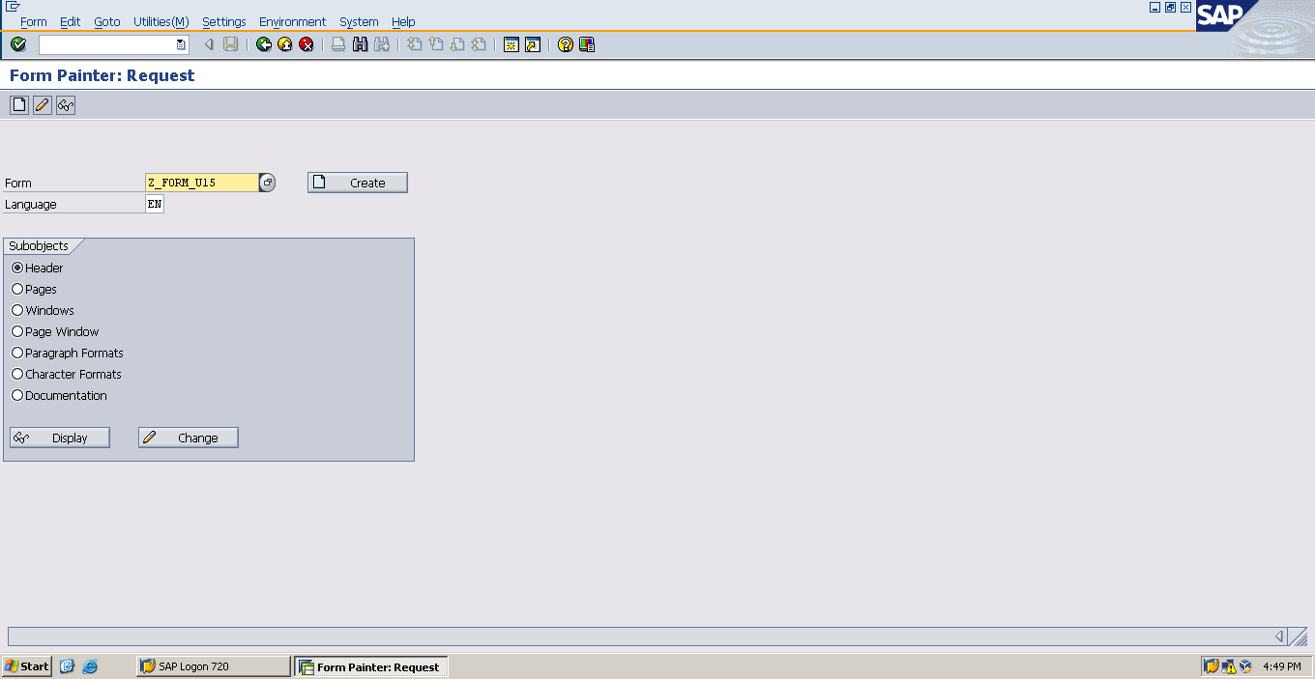

#### Configuración Básica

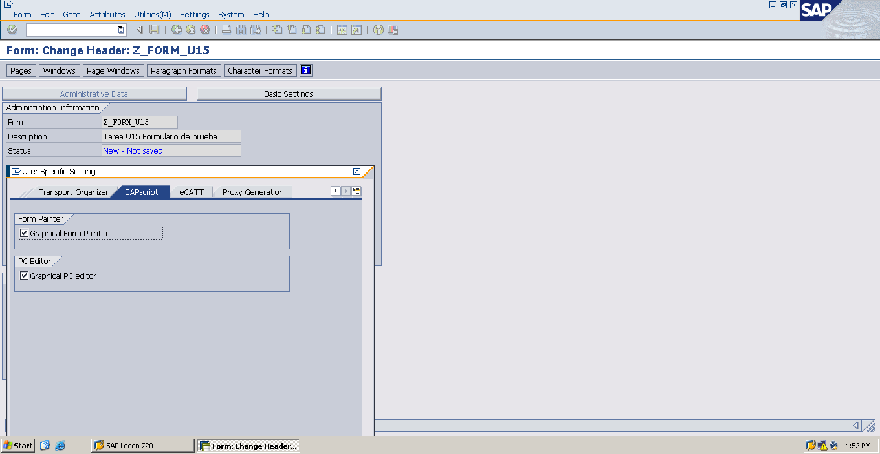

### Cabecera

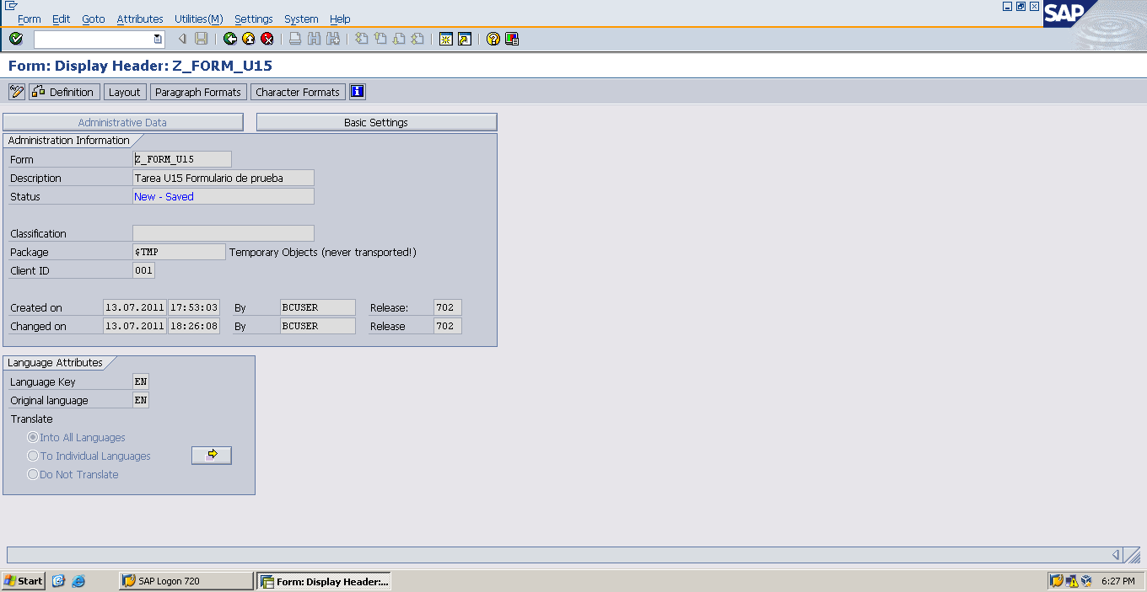

#### Parametrizaciones básicas

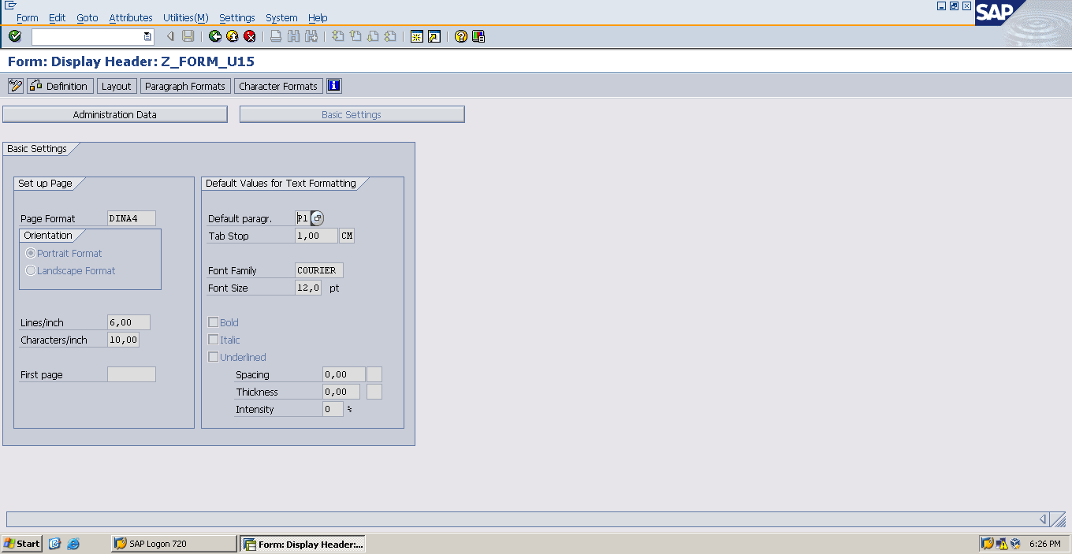

### Párrafos (F7)

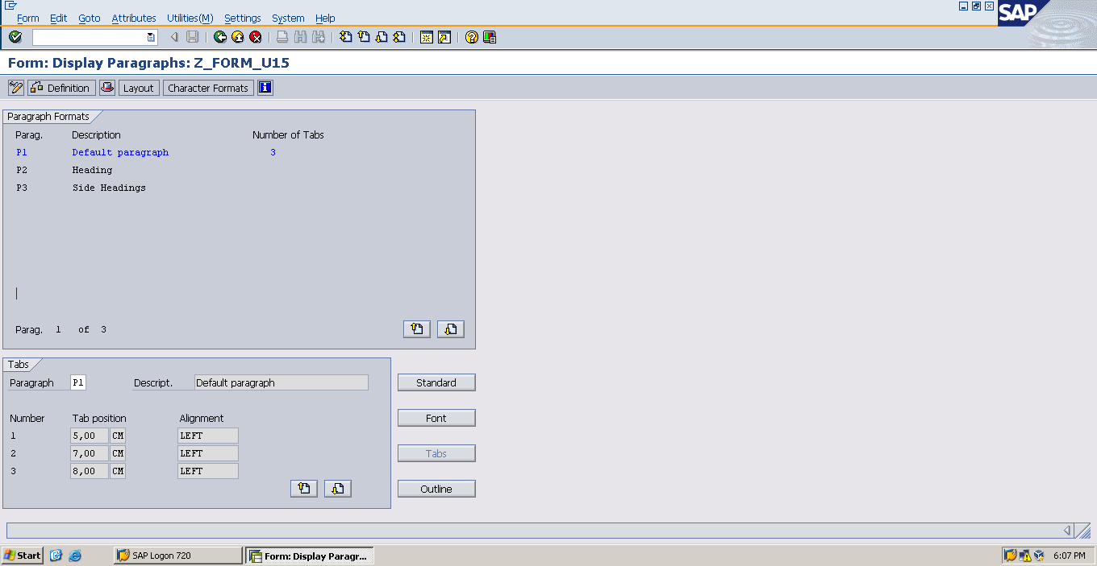

### Strings

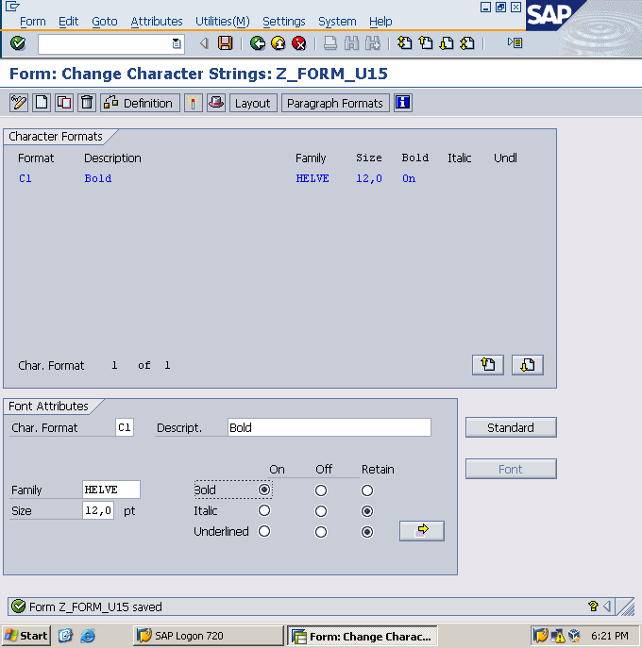

### Ventanas y Layout

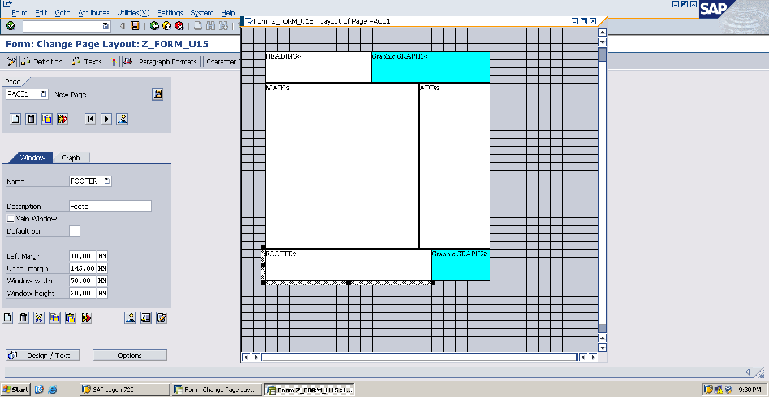

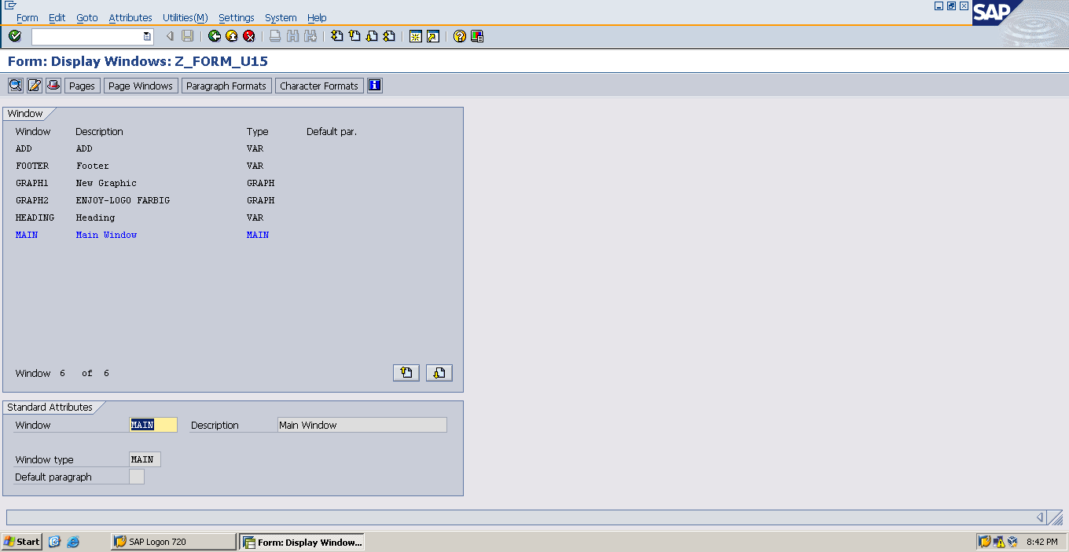

### Páginas

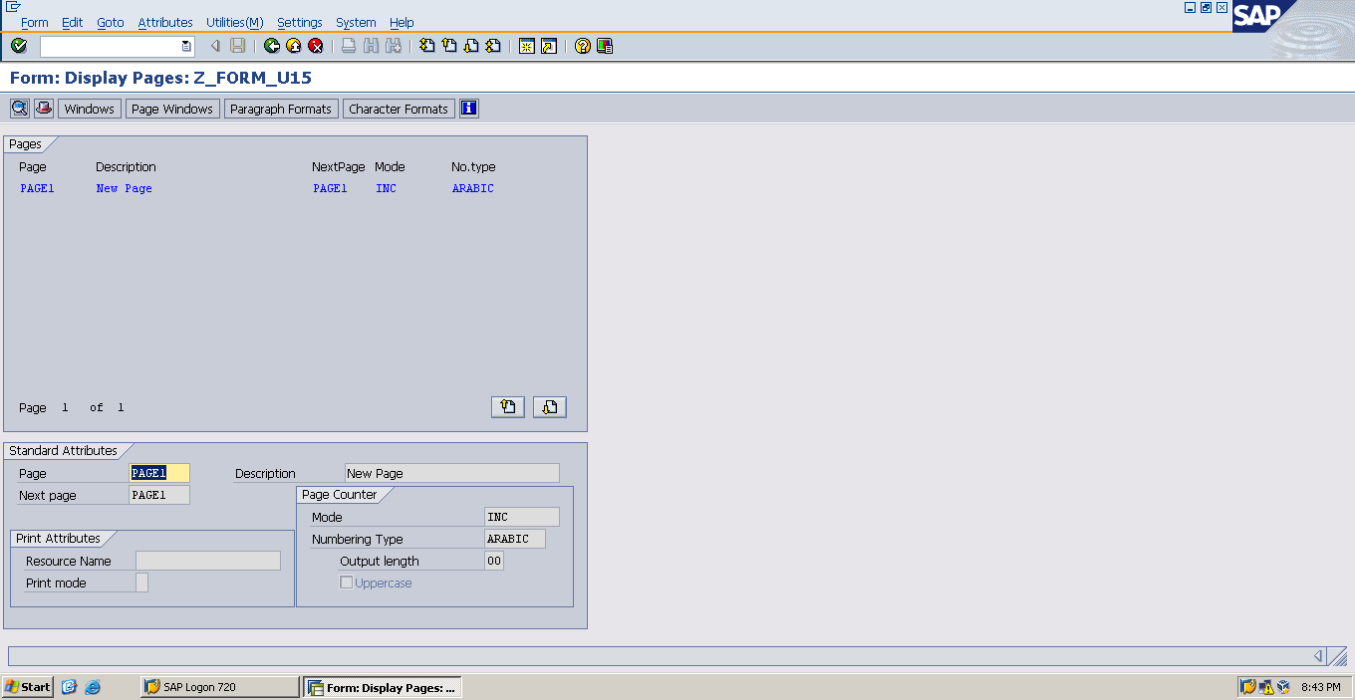

### Ventana página

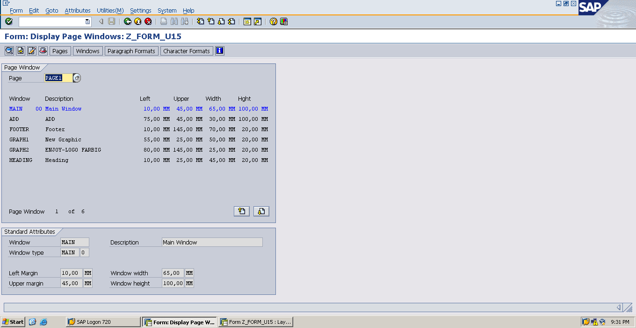

### Elementos de texto

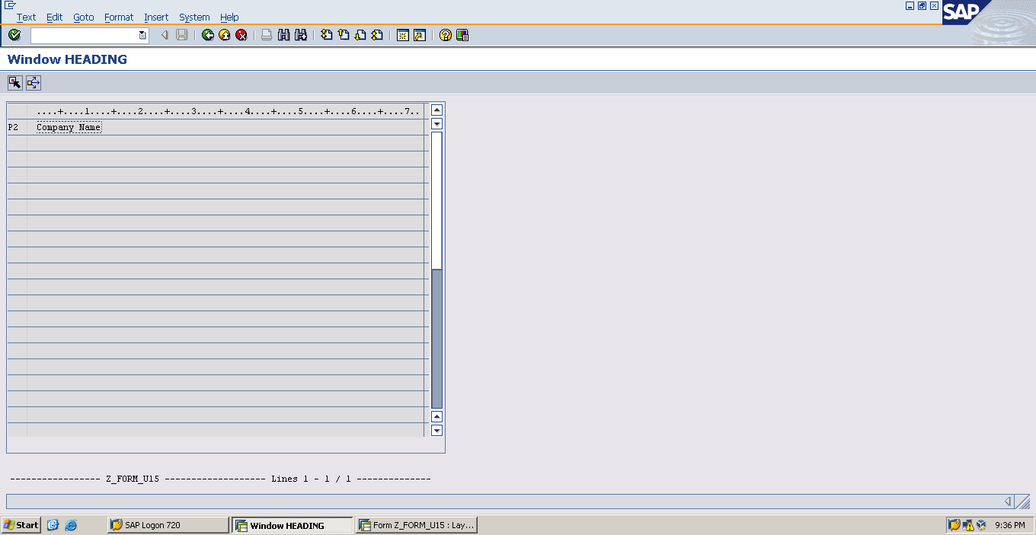

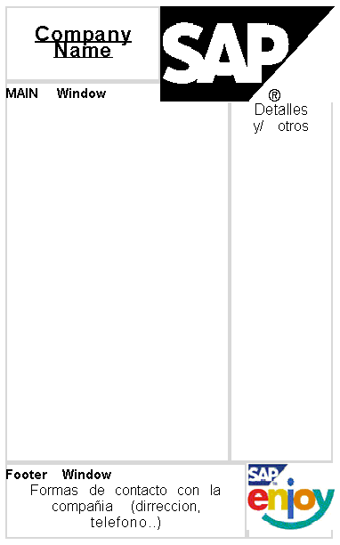

**Ejercicio 2 Tarea 1**

**Diseñe libremente un user exit a su gusto, siguiendo los pasos indicados en el material teórico. Comparta sus conclusiones y los resultados de su investigación y análisis en el foro.**

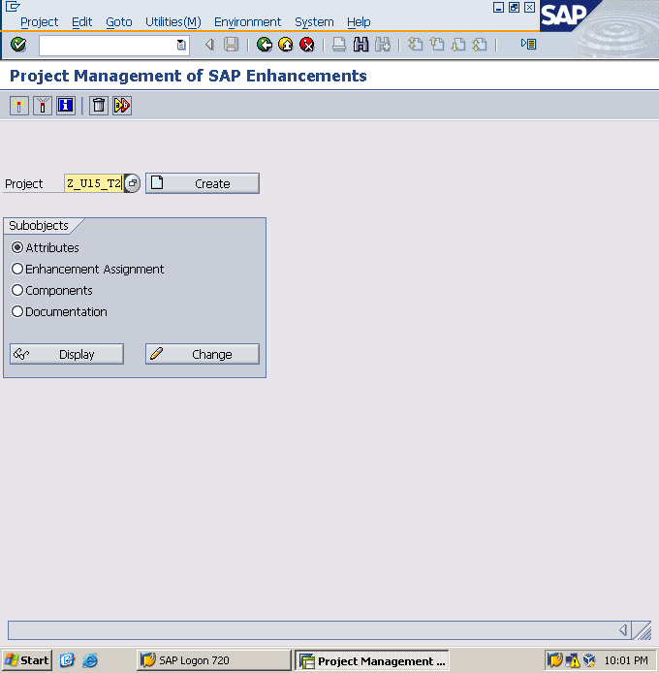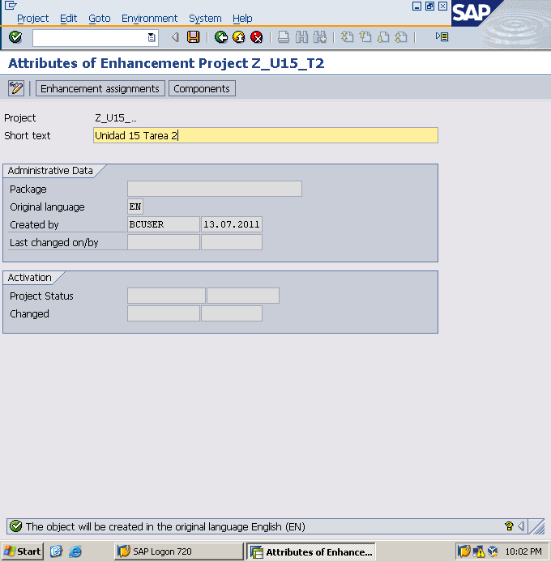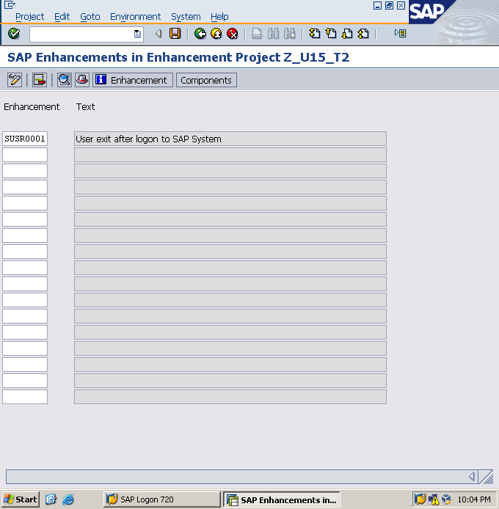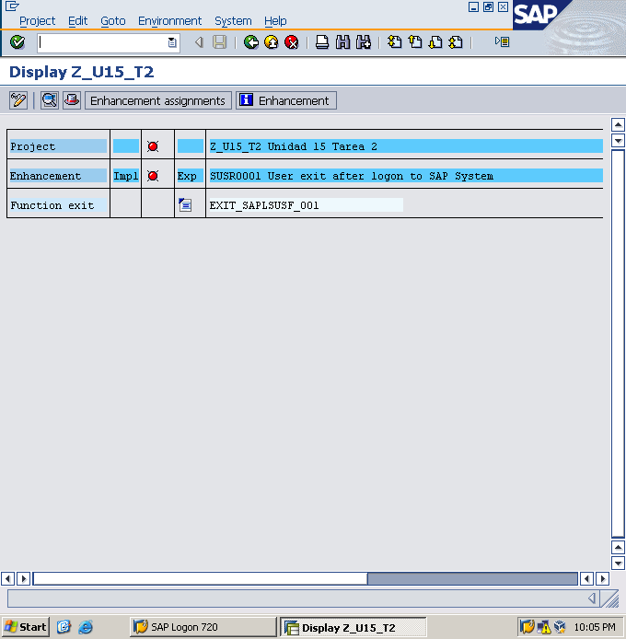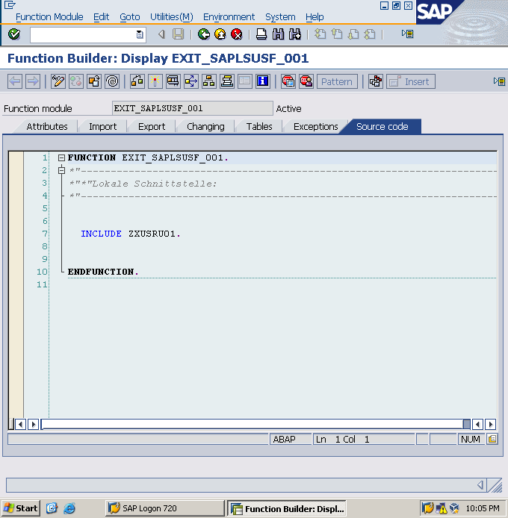

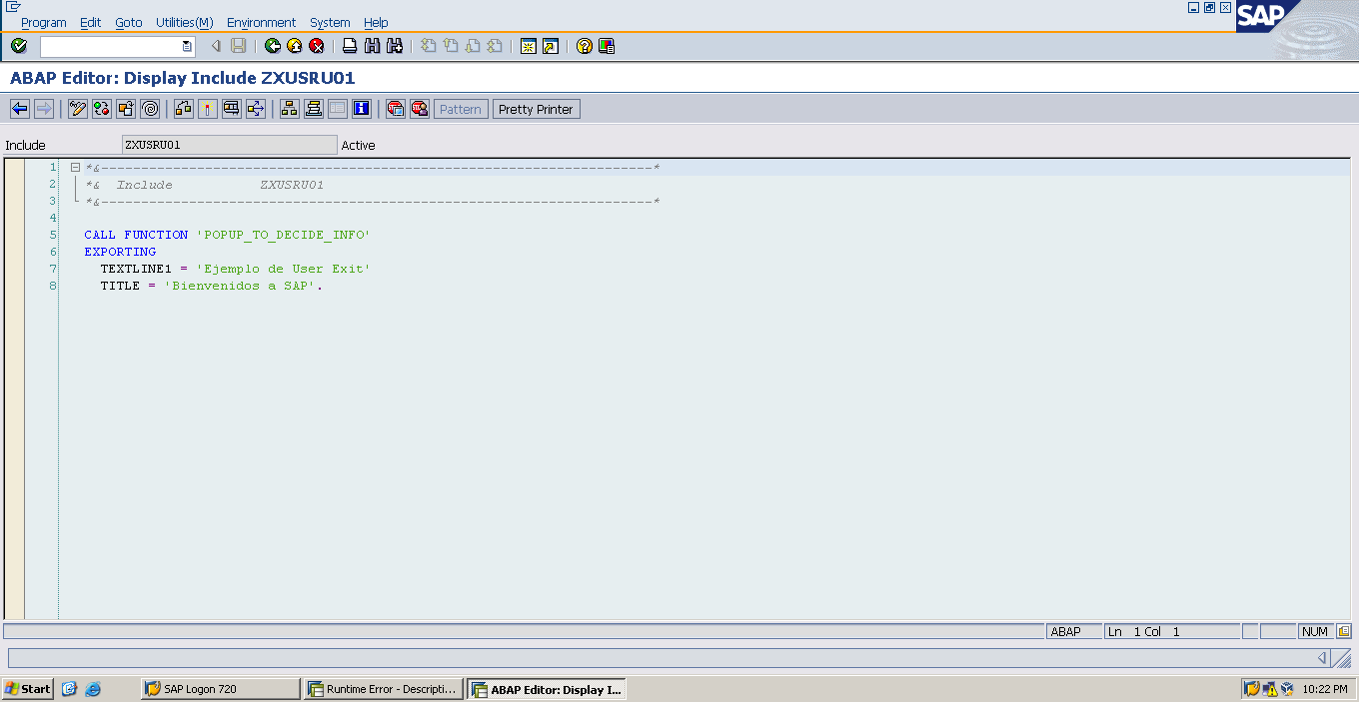

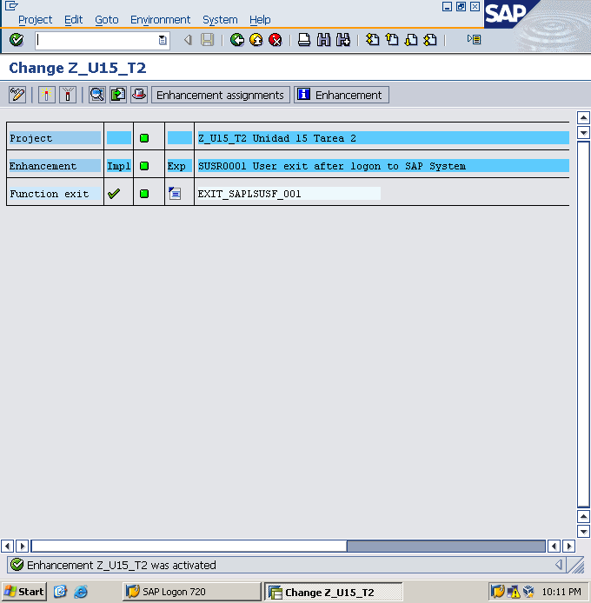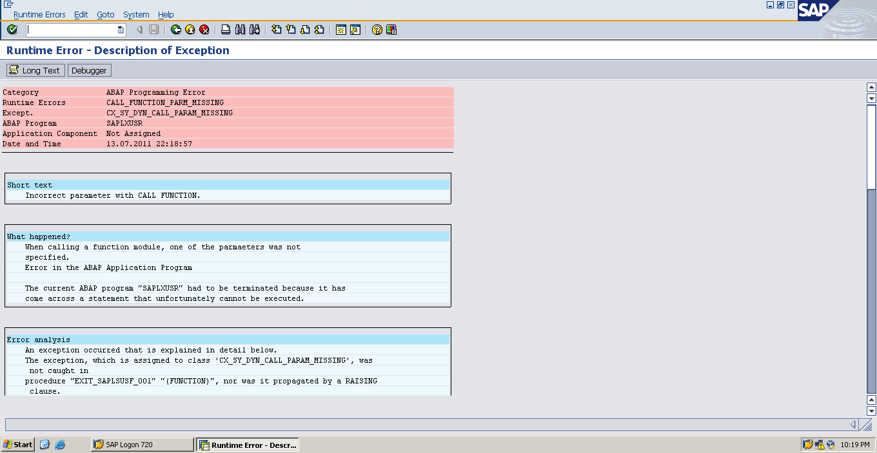

Ejercicio 3 Tarea 1

**Diseñe libremente un field exit a su gusto, siguiendo los pasos indicados en el material teórico, indicando si tuvo algún inconveniente para llevar la tarea a cabo. Comparta sus conclusiones y los resultados de su investigación y análisis en el foro.**

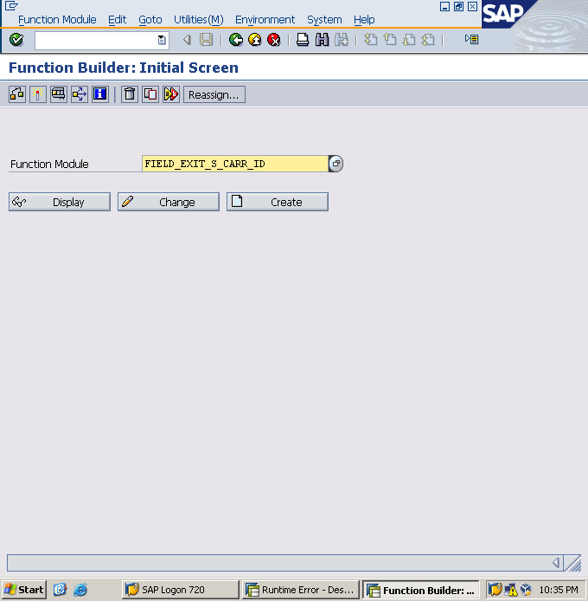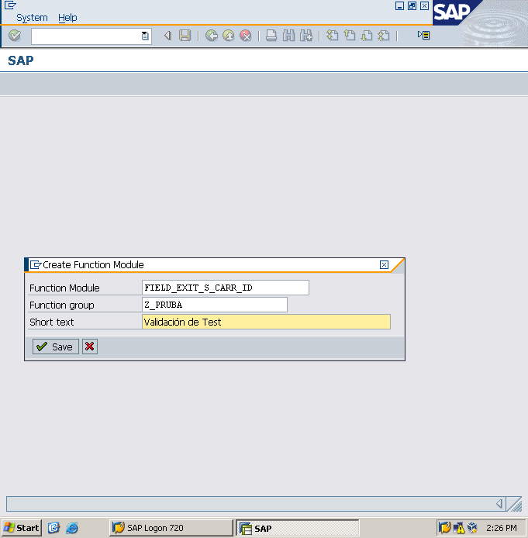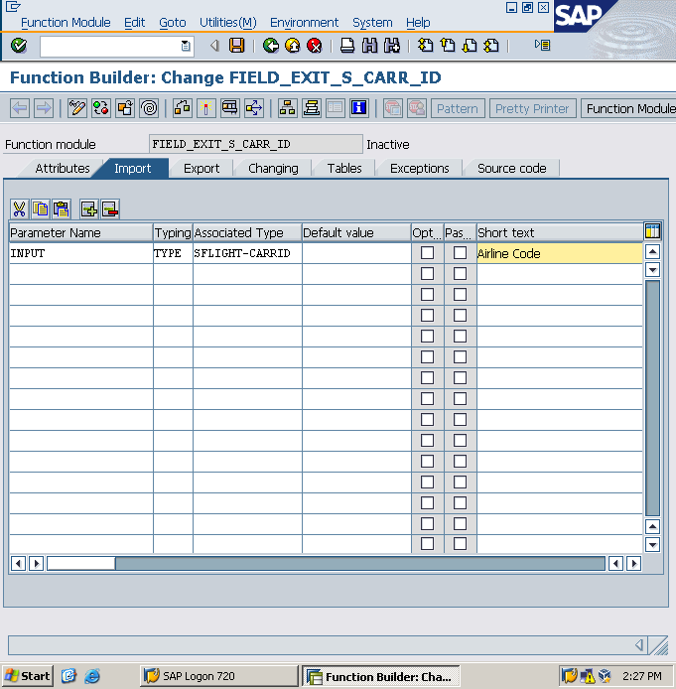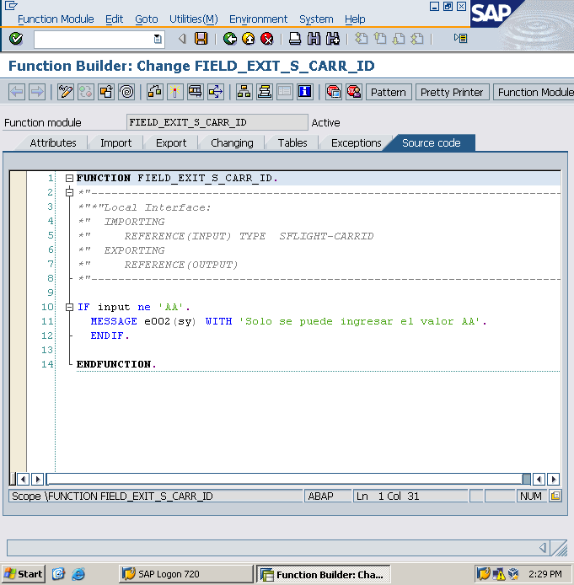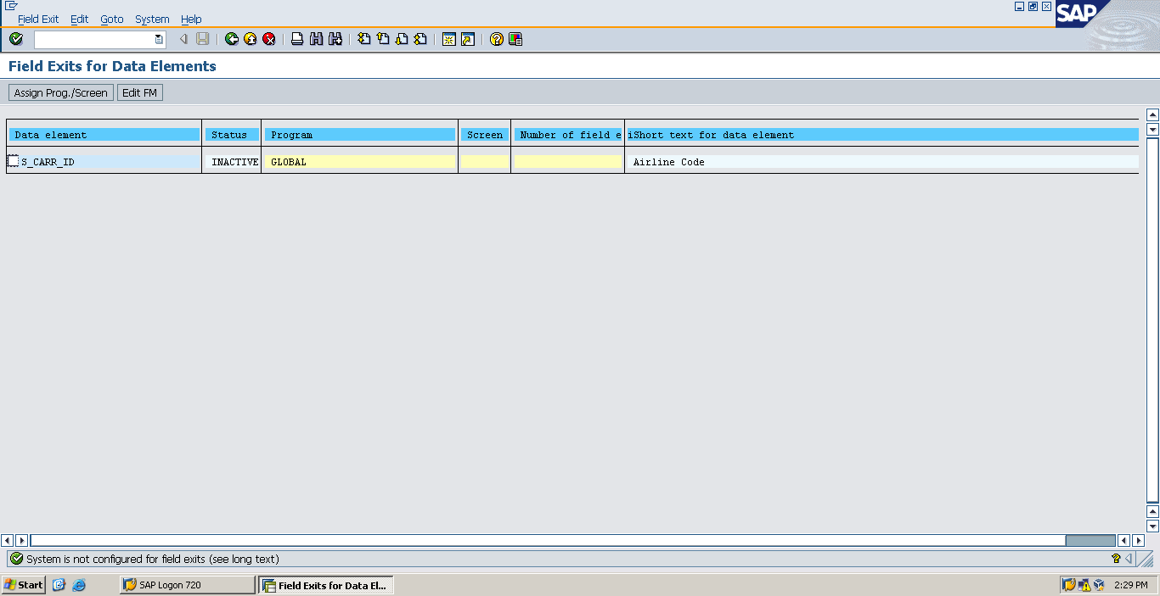

### Fuentes:

* Material teórico - MÓDULO 15: Formularios y Exits
* Trabajo de Esteban Adorno
* <https://www.youtube.com/watch?v=8-a04pJ1XGA&t=1709s>
* https://wiki.scn.sap.com/wiki/display/ABAP/My+first+SAP+Script+step+by+step